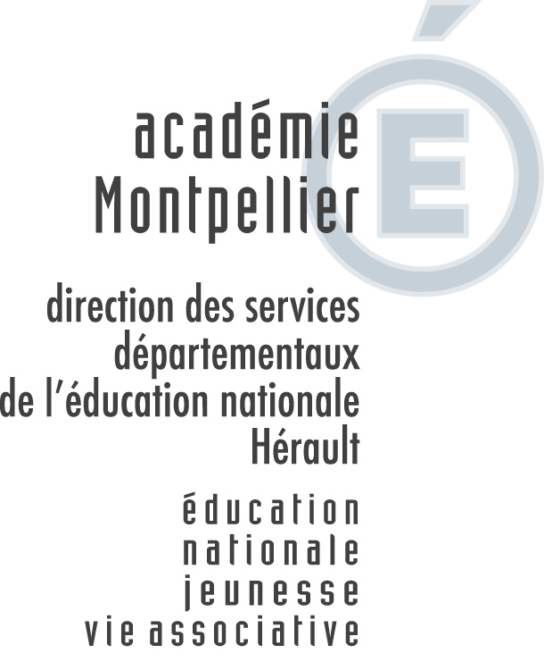

PARCOURS CULTUREL  année scolaire  2016-2017 |  | ÉCOLE  TÉRÉSA | COMMUNE  MONTPELLIER | CIRCONSCRIPTION  MONTPELLIER EST

La mise en place du parcours d'éducation artistique et culturelle a pour ambition de viser un égal accès de tous les jeunes à l'art et à la culture, dans le respect de la liberté et des initiatives de l'ensemble des acteurs concernés.
Le parcours d'éducation artistique et culturelle a donc pour objectif de mettre en cohérence enseignements et actions éducatives, de les relier aux expériences personnelles, de les enrichir et de les diversifier. La mise en place du parcours doit à la fois formaliser et mettre en valeur les actions menées, en leur donnant une continuité.
Il doit permettre au jeune, par l'expérience sensible des pratiques, par la rencontre des œuvres et des artistes, par les investigations, de fonder une culture artistique personnelle, de s'initier aux différents langages de l'art et de diversifier et développer ses moyens d'expression.
Le parcours d'éducation artistique et culturelle conjugue l'ensemble des connaissances acquises, des pratiques expérimentées et des rencontres organisées dans les domaines des arts et de la culture, dans une complémentarité entre les temps scolaire, périscolaire et extra-scolaire.
Ce parcours contribue pleinement à la réussite et à l'épanouissement de chaque jeune par la découverte de l'expérience esthétique et du plaisir qu'elle procure, par l'appropriation de savoirs, de compétences, de valeurs, et par le développement de sa créativité. Il concourt aussi à tisser un lien social fondé sur une culture commune. Circulaire du Ministère de l’éducation Nationale du 3 mai 2013 : Le parcours d’éducation artistique et culturelle. Extrait.

PARCOURS D’ÉDUCATION ARTISTIQUE ET CULTURELLE
Mode d’emploi

Cet avenant annuel est destiné à identifier et à répertorier les ressources et les actions relevant du parcours de l’élève dans les domaines de l’éducation artistique, de l’action culturelle et de la culture scientifique. Il est constitué de 3 parties :

Tableau bilan 1 : Ateliers artistiques
Dans ce tableau figurent, pour chaque classe de l’école, les ateliers dont ont bénéficié les élèves. Par le terme atelier sont désignées :
- les activités se déroulant sur un minimum de deux journées, avec apport d’un intervenant extérieur
- les activités en centres de ressources, se déroulant sur plusieurs journées, avec ou sans intervenant extérieur
Dans chaque case, il est demandé de faire figurer le thème principal de l’atelier, en utilisant la typologie suivante :
ARTS PLASTIQUES – CINEMA – PHOTOGRAPHIE – MUSIQUE - THEATRE – DANSE – CIRQUE – LITTERATURE – POESIE – ARCHITECTURE – URBANISME – JARDINS - ARTS DU QUOTIDIEN
Les ateliers du domaine scientifique font l’objet d’un tableau spécifique (page 6)

Tableau bilan 2 : Fréquentation des œuvres et des lieux de culture
Colorer ou mettre une croix dans la case correspondante au lieu de culture visité. Les lieux non cités peuvent être rajoutés dans les cases « autres » ou bien dans les cases spécifiques à chacune des classes.

Tableau bilan 3 : Culture scientifique, ateliers et sorties
Dans ce tableau, les ateliers et sorties ont regroupés. Quand la classe a bénéficié d’un atelier avec intervenant à l’école ou hors de l’école, ou d’un séjour en Centre de ressources scientifique, colorer la case ou mettre une croix.

Vous pouvez modifier les contenus des cases bleues si nécessaire. Dans les colonnes « autres », veuillez préciser de quelle action ou de quel lieu il s’agit.

TAP : veuillez noter en gras/souligné les activités menées en transversalité ou en continuité sur les temps scolaires et péri-scolaires.

ATELIERS ARTISTIQUES | École térés@ – MONTPELLIER | Secteur Montpellier et Métropole  Circonscription de Montpellier Est

Classe | Offre culturelle* | Projet financé par la collectivité locale | Centres de ressources** | Projet fédérateur  (Hors centres de ressources. Par exemple : Petites galeries, Jardins saugrenus, Musique, …) | Projet financé sur crédits Politique de la ville  (REP)
10,14,21,23,27 |  |  |  | PROJET INNOVANT MATHEMATIQUES
* L’appellation « Offres culturelles » concerne uniquement les communes de Montpellier et Frontignan : projet à financement tripartite Ville/DRAC/Direction Académique, dans le cadre d’une convention locale
** CRECN (audiovisuel-cinéma-photographie), CR Molière-Pézenas, CRED Vailhan
FRÉQUENTATION DES ŒUVRES ET DES LIEUX DE CULTURE  Partie 1 | École – MONTPELLIER | Secteur Montpellier et Métropole  Circonscription de Montpellier Est

 | Arts du visuel  arts plastiques, cinéma, photographie, design, arts numériques |  |  |  |  |  |  |  |  |  |  | Arts du son  musique, chanson |  |  |  |  | Arts du spectacle vivant  théâtre, chorégraphie, cirque
classe | Musée Fabre | Carré Ste Anne | FRAC | Salle St Ravy | Pavillon populaire | Centre ressource  CRECN | Ecole et cinéma | Cinéma méditerra-néen |  | La Panacée | autres | Concerts éducatifs | Musiciens à la maternelle | Journée à l’opéra | autres |  | Théâtre J. Vilar | La Vista | Domaine d’O | CCN  Agora | Chapiteau Balthazar | Autres
23PS |  |  |  |  |  |  | X
14PSMS |  |  |  |  |  |  | X
10MSGS | X |  |  |  |  | X | X | X |  |  |  | X |  | X
21MSGS | X |  |  |  |  | X | X | X |  |  |  | X |  | X
27GS | X |  |  |  |  | X | X | X |  |  |  | X |  | X
FRÉQUENTATION DES ŒUVRES ET DES LIEUX DE CULTURE  Partie 2 |  |  |  |  |  |  |  |  | École térés@ – MONTPELLIER |  |  |  |  |  |  | Secteur Montpellier et Métropole  Circonscription de Montpellier Est

 | Arts du langage  littérature, poésie |  |  |  | Arts de l’espace  architecture, jardin, urbanisme |  |  |  | Arts du quotidien  objets d’art, mobilier, bijoux
classe | Médiathèques | La Panacée | Festival Maman des poissons - Pézenas | Autres | Office du tourisme | Jardin des plantes | PierresVives | autres | Hôtel Sabatier d’Espeyran | autres | autres
23PS | X
14PSMS | X
10MSGS | X
21MSGS | X
27GS | X

CULTURE SCIENTIFIQUE  Ateliers et sorties | École – MONTPELLIER | Secteur Montpellier et Métropole  Circonscription de Montpellier Est

Classe | Centre de Ressources  Ecolothèque  St Jean de Védas | Centre de Ressources  Sciences Prades-le-Lez | Centre de Ressources  Epidaure  Montpellier | CR Patrimoine et Développement durable  Vailhan | ASTEP* | Planétarium Galilée | Musée de Lattes | Maison de la nature de Lattes | Centre Darwin (Zoo, Serre Amazonienne) | AQUARIUM (Mare Nostrum, Seaquarium, Cap d’Agde) | Structures Montpellier Agglo : DEMETER, AMETYST, Mareva…
23PS |  |  |  |  |  |  |  |  | X
14PSMS |  |  |  |  |  |  |  |  | X
10MSGS |  |  |  |  |  |  |  |  | X
23MSGS |  |  |  |  |  |  |  |  | X
27MSGS |  |  |  |  |  |  |  |  | X

*Accompagnement en Sciences et Technologie à l’Ecole Primaire

